Опитувальний лист для М’яких Контейнерів (Біг-Бегів)
Замовник: |  | Дата:
Телефон: |  | E-mail:

Тип |  | Варіанти виповнення
Верх  Тип |  | 1 |  | 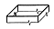 |  | 2 |  |  |  |  | 3 | 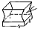 |  |  | 4 | 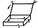
 |  | Відкритий |  |  |  | Насипний клапан |  |  |  |  | Фартух |  |  |  | Лацкан
I | 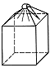 | 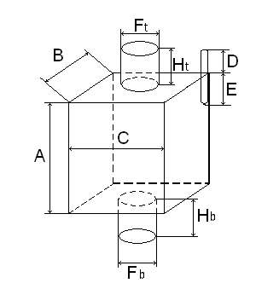
II | 
III | 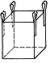
Тип  Дно |  | 1 | 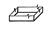 |  | 2 |  | 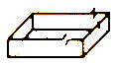 |  | 3 | 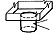 |  |  | 4 | 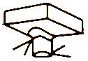 |  | 5 | 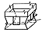
 |  | Плоске |  |  | «Зірка» |  |  |  | Висипний клапан |  |  |  | Висипний клапан зі спідницею |  |  | Висипний клапан з парусинами

Технічні дані | Значення
*Затарюваний продукт
*Вага затарюваного продукту |  |  |  |  |  |  | [кг]
*Насипна щільність з. продукту |  |  |  |  |  |  | [кг/м³]
*Конструкція | Тип |  | Верх |  | Дно
*Розміри | A |  | B |  | C |  | [см]
*Розміри | D |  | E |  | Ft |  | [см]
*Розміри | Ht |  | Fb |  | Hb |  | [см]
*Друк |  |  |  |  |  |  | [так / ні]
Кількість кольорів друку |  |  |  |  |  |  | [1-6]
*Висота заповнення |  |  |  |  |  |  | [см]
*Робоча довжина петлі |  |  |  |  |  |  | [см]
*Вкладиш |  |  |  |  |  |  | [так / ні]
Товщина плівки вкладиша |  |  |  |  |  |  | [мкм]
Ширина вкладиша |  |  |  |  |  |  | [см]
Довжина вкладиша |  |  |  |  |  |  | [см]
Вага контейнера |  |  |  |  |  |  | [г]
*Загальна щільність тканини |  |  |  |  |  |  | [г/м²]
*Загальна кількість контейнерів |  |  |  |  |  |  | [шт]
Додаткові деталі
* Для розрахунку ціни необхідно заповнити всі відмічені пункти.

